项目编码规范说明文档

# 目录规范

（1）组件文件

所有组件相关文件统一放在components目录下。

（2）图片文件

项目图片文件放置于根目录的images文件夹下，组件独有的图片放在当前组件images目录下。

（3）模型文件

模型文件主要用于编写各类业务模型。项目模型文件放置于根目录的models文件夹下，组件相关模型放置于components目录下的models文件夹中。

（4）行为文件

行为文件放在所引用的组件目录下。

# 二、WXML文件编码规范

（1）wxml标签可以单独出现的情况，尽量单独出现，如<input />。

（2）控制每行HTML的代码数量在50个字符以内，方便阅读浏览，多余的代码进行换行处理，标签所带属性每个属性间进行换行，例如：

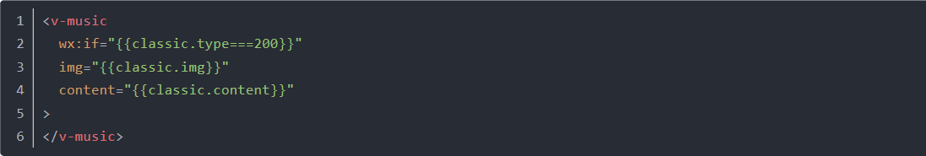

# 三、CSS文件编码规范

（1）在开发过程中rpx和px均可能用到，如通常情况下间距使用rpx，字体大小和边框等使用px，可根据实际情况而定。

（2）CSS代码需有明显的代码缩进，每一个样式类之间空出一行，如下图所示：

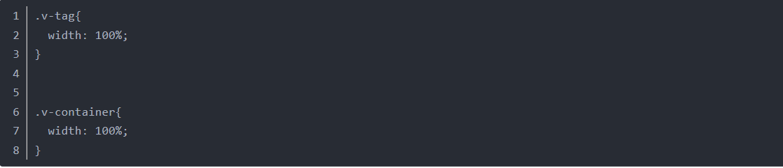

（3）尽量使用简写属性，并且同一属性放置在一起，避免散乱。

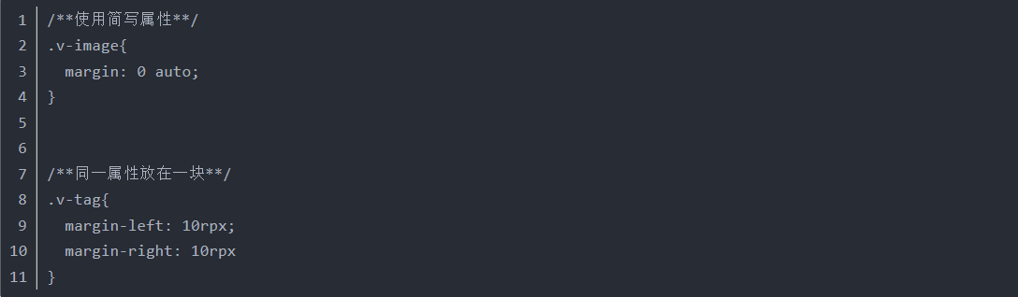

# 四、JS文件编码规范

（1）命名规范

A、变量名以及函数名统一采用驼峰命名法，正常情况下函数名前缀需加上清晰的动词表示函数功能，私有函数或者属性以下划线开头表明。常量需用const 声明。

B、类的命名首字母需大写。

C、采用ES6 关键字let定义变量，尽量不使用var

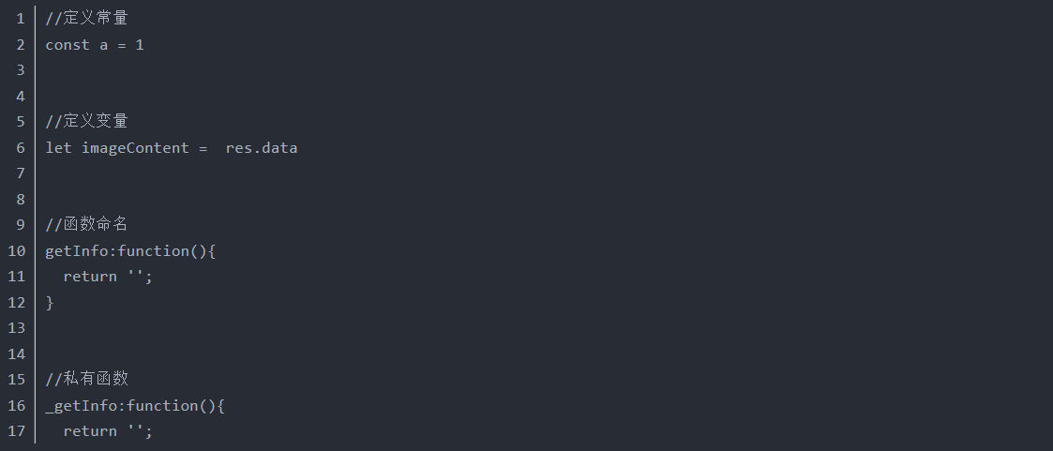

（2）回调函数规范

回调函数统一使用Promise函数的方式进行编写，回调成功的参数统一为res，错误参数为err。

# 五、WXSS文件编码规范

（1）使用选择器时，命名比较短的词汇或者缩写的不允许直接定义样式。如下：



（2）多选择器规则之间建议换行，即当样式针对多个选择器时每个选择器占一行。如下：

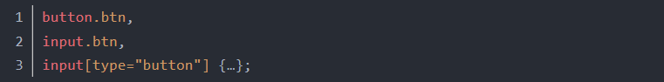

（3）使用z-index属性尽量z-index的值不要超过150（通用组的除外），页面中的元素内容的z-index不能超过10，（提示框等模块除外但维持在150以下），不允许直接使用（999~9999）之间大值。

# 六、图片规范

（1）命名应用小写英文、数字、_组合，便于团队其他成员理解。

（2）图片格式仅限于gif、png、jpg等，单张图片大小最好不要超过100K。

# 七、注释规范

（1）WXML注释规范

除组件外的其他块级元素，均需注释出其功能，并在其上下空出一行与其他代码进行区分。例如：

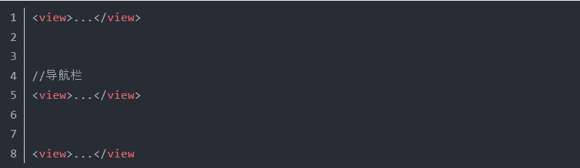

（2）CSS注释规范

成组的wxss规则之间用块状注释，不在代码后面直接注释。例如：

